附件1

广东专利奖申报书
（发明或实用新型专利项目）

专利名称： 一种基于激光扫描仪的AGV及其导航方法
专 利 号： ZL 2020 10249270.1
申报单位： 广州理工学院，广东爱吉尔机器人科技有限公司
推荐单位： 广州市市场监督管理局

2026 年 7 月 20 日
广东省市场监督管理局制

申报书填写说明

1．申报专利项目名称应与专利证书上的专利名称一致。
2．申报单位是指专利权人或实施单位。
3．IPC主分类号以授权公告文本上公布的分类号为准。
4．经济效益要加盖数据提供单位的财务专用章。
5．经济效益、社会效益的统计截止时间为2025年12月31日。
6．销售额指实施该专利或出售该专利产品所产生的销售额。
7．利税额指实施该专利或出售该专利产品所产生的利税额。
8．出口额指实施该专利或出售该专利产品所产生的出口额。
9．市场份额指该专利技术或者专利产品与市场上同类技术或产品中所占的份额。
10．其他收益情况是指该专利除自行实施、许可实施以外的其他运营方式获得的收益情况。

一、申报项目基本信息

专利号 | ZL 2020 10249270.1
专利名称 | 一种基于激光扫描仪的AGV及其导航方法
专利权人 | 张德福;王如意;焉圣杰;支艳利;何卓朗;于淼
IPC主分类号 | G01S17/42、G01C21/00
申报单位 | 广州理工学院、广东爱吉尔机器人科技有限公司  （联合申报）
通讯地址  /邮编 | 广东省广州市白云区太和镇兴太三路 638 号（广州理工学院）/510540
联系人1 | 张德福 | 手机 | 13760841878
办公电话 | 13760841878 | 电子  邮箱 | 13760841878@163.com
联系人2 | 贺喜 | 手机 | 15889767442
办公电话 | 15889767442 | 电子  邮箱 | hexi@ajrobots.com
推荐单位 | 广州市市场监督管理局

二、专利质量评价材料
新颖性和创造性 | 1参评专利信息  发 明 名 称：一种基于激光扫描仪的AGV及其导航方法  专 利 权 人：张德福、王如意、焉圣杰、支艳利、何卓朗、于淼  地 址：510540 广东省广州市白云区太和镇兴太三路638号  发 明 人：张德福;王如意;焉圣杰;支艳利;何卓朗;于淼  专 利 号：ZL 2020 10249270.1  授权公告号： 111337016  专 利 申 请 日：2020年03月31日  授权公告日： 2024年06月11日  2本发明专利摘要  本发明涉及一种基于激光扫描仪的AGV及其 导航方法。该AGV包括车体以及驱动所述车体的 驱动装置，还包括激光扫描仪、角度编码器、驱动 机构以及控制器，激光扫描仪与角度编码器同轴 转动装配在车体，驱动机构驱动激光扫描仪以及 角度编码器转动，激光扫描仪用于发射激光以及 获取AGV与各个反光板之间的距离，角度编码器 用于获取AGV与各个反光板之间的角度，控制器 与驱动装置、角度编码器以及激光扫描仪电连 接；控制器用于接收角度编码器以及激光扫描仪 的信号计算AGV的当前位置坐标，根据预设目标 坐标得到运行路径，向所述驱动装置发送运行信 号。本发明无需对地面进行任何处理，路径变换 灵活方便，适用于各种现场环境，能够方便快捷 的修改运动参数及行驶路径。  3本专利权利要求  （1）一种基于激光扫描仪的AGV，包括车体以及驱动所述车体的驱动装置，其特征在于， 还包括激光扫描仪、角度编码器、驱动机构以及控制器，所述激光扫描仪与所述角度编码器 同轴转动装配在所述车体，所述驱动机构驱动激光扫描仪以及角度编码器转动，所述激光 扫描仪用于发射激光以及获取AGV与各个反光板之间的距离，所述角度编码器用于获取AGV 与各个反光板之间的角度，所述控制器与所述驱动装置、角度编码器以及激光扫描仪电连 接；所述控制器用于接收所述角度编码器以及激光扫描仪的信号计算AGV的当前位置坐标， 根据预设目标坐标得到运行路径，向所述驱动装置发送运行信号。  （2）根据权利要求1所述的基于激光扫描仪的AGV，其特征在于，所述驱动机构包括转动 转配在所述车体上的转轴，所述角度编码器套设在所述转轴上，所述激光扫描仪固定连接 在所述转轴的上端，所述转轴于角度编码器的下侧套设有用于反射所述激光扫描仪发出的 激光束的反光镜。  （3）根据权利要求2所述的基于激光扫描仪的AGV，其特征在于，所述反光镜呈碗状结构。  （4）根据权利要求1所述的基于激光扫描仪的AGV，其特征在于，所述车体上设有伸缩架， 所述伸缩架的上端设有料斗车，所述料斗车上设有驱动其运动的伺服电机。  （5）根据权利要求4所述的基于激光扫描仪的AGV，其特征在于，所述伸缩架包括剪刀架 以及支撑板，所述剪刀架的下端连接有齿轮以及驱动所述齿轮转动的蜗轮蜗杆减速机，所 述车体上设有与所述齿轮啮合的齿条，所述剪刀架的上端连接有滑块，所述支撑板上设有 与所述滑块相匹配的滑槽；所述支撑板上设有用于监测伸缩架升降高度的高度传感器。 6.根据权利要求5所述的基于激光扫描仪的AGV，其特征在于，所述支撑板的上侧转动 连接有车架，所述车架上设有与所述料斗车相匹配的导轨。  （7） .根据权利要求6所述的基于激光扫描仪的AGV，其特征在于，所述支撑板上固定连接 有电机，所述车架上固定连接有与所述电机传动连接的谐波减速器，所述车架上还设有用 于监测车架转动角度的角度传感器。  （8）根据权利要求7所述的基于激光扫描仪的AGV，其特征在于，所述料斗车上设有位置 传感器，所述控制器与所述角度传感器、位置传感器、电机以及伺服电机电连接，所述控制 器用于接收所述角度传感器、位置传感器的信号，并在所述料斗车对准储料仓的轨道时驱 动所述料斗车进出储料仓。  （9）根据权利要求1所述的基于激光扫描仪的AGV，其特征在于，所述车体下侧设有前轮  和后轮，所述驱动装置包括驱动后轮前行的驱动组件以及驱动前轮转向的转向器。  （10）一种基于激光扫描仪的AGV导航方法，其特征在于，包括以下步骤： 获取基于激光扫描仪的AGV与各个反光板之间的距离； 获取基于激光扫描仪的AGV与各个反光板之间的角度； 预设目标坐标，根据所述距离和所述角度计算得到基于激光扫描仪的AGV的当前位置， 并根据所述目标位置导航。  （11）根据权利要求10所述的基于激光扫描仪的AGV导航方法，其特征在于，激光扫描仪 利用脉冲激光器发出激光并通过内部的反射镜以一定的转速旋转，对周围的反光板进行扫 描，测出每个反光板的距离和角度。  12.根据权利要求11所述的基于激光扫描仪的AGV导航方法，其特征在于：计算机控制 系统向AGV的转向器内的伺服电机发出指令，从而控制AGV的运动方向。如图1所示  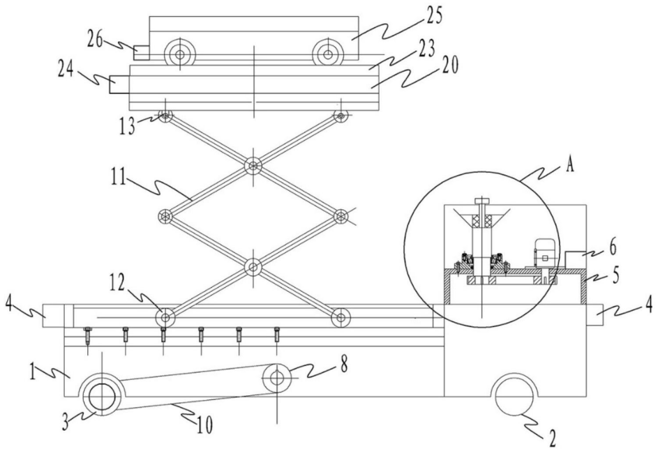  4本专利与申请前专利新颖性对比  （1）参评专利基础信息与现有技术痛点  是本专利属于反光板激光导航 AGV 技术领域，现有主流反光导航 AGV 方案采用激光扫描仪独立旋转，依靠电机理论转速推算扫描角度；受传动间隙、皮带打滑、电机负载波动影响，推算角度与真实扫描位置存在系统性偏差，直接导致反光板三角定位计算误差大、设备长期运行定位不稳定。行业常规改进手段仅优化后端导航算法、加密反光板布设密度，未从角度采集硬件源头解决误差根源。  - 本发明独立权利要求完整保护技术方案  一种基于激光扫描仪的 AGV，包含车体、行走驱动装置、激光扫描仪、角度编码器、同步驱动机构、控制器；激光扫描仪与角度编码器同轴刚性装配在同一转轴，由同一电机同步驱动旋转；激光扫描仪采集周边反光板距离数据，同轴角度编码器同步实测转轴真实旋转角度，控制器绑定距离、角度信号计算 AGV 全局坐标，完成自主路径导航。核心区别特征为激光扫描仪与角度同轴同步旋转采集架构，为行业首创硬件改进方案。  为评价专利新颖性、创造性，检索获得 4 份申请日早于 2020 年 03 月 31 日的在先专利作为对比文件，分别开展单独对比与组合启示分析，新颖性论证（遵循单独对比原则，符合专利法第二十二条第二款）  对比文件 1：CN103777637B《无反射板激光自主导航 AGV 小车及其导航方法》，申请日 2014.02.13  （1）该文件公开 AGV 搭载独立激光雷达，依靠车轮里程计、电机转速推算扫描角度实现轮廓定位；  （2）未公开本专利核心区别特征：不存在与激光扫描仪同轴固连、同步转动的独立角度编码器，角度数据完全依靠理论转速估算，无硬件同步采集结构；  （3）单独对比结论：对比文件 1 仅公开通用激光导航基础框架，未披露同轴同步采集硬件架构，二者不属于相同发明创造，无法破坏本专利新颖性。  对比文件 2：CN109974742A《一种基于激光雷达的移动机器人》，申请日 2019.07.05  （1）该方案融合激光雷达、IMU 惯性单元、车轮里程计多源数据补偿定位误差；  （2）缺失核心特征：未将角度编码器同轴设置于激光扫描转轴，IMU 仅检测车体姿态，无法获取激光扫描瞬时真实旋转角度，无同步采集机械结构；  （3）单独对比结论：该文件改进思路为软件算法融合，无硬件同步创新，与本专利技术方案实质不同，不破坏新颖性。  对比文件 3：CN108181897A《一种激光导航 AGV 定位误差校正方法》，申请日 2018.06.19  （1）公开技术思路：依靠地图二次匹配、算法迭代补偿长期定位漂移；  （2）未公开硬件源头改进结构：所有误差校正手段均为后端软件优化，完全未提出同轴编码器同步采集方案；  （3）单独对比结论：仅披露算法补偿逻辑，缺少本专利核心硬件创新，不存在同样发明，不具备破坏新颖性的条件。  对比文件 4：CN105137998B《一种基于激光扫描仪的自主导航方法》，申请日 2015.10.13  （1）仅公开激光扫描仪独立扫描测距基础流程，扫描角度依靠设备预设转速计算；  （2）全程未提及外置同轴角度编码器同步采集装置，无同步传动机械结构；  （3）单独对比结论：仅为基础导航流程，未披露本发明全部必要技术特征，无法否定新颖性。  新颖性对比总体结论  四份对比文件申请日均早于本专利申请日，按照新颖性单独对比法定规则，任意单份对比文件均未完整披露权利要求 1 的全部技术特征，不存在同样的发明或实用新型。本专利技术方案不属于现有技术，不存在抵触申请，完全具备《专利法》第二十二条第二款规定的新颖性。  5创造性对比论证（符合专利法第二十二条第三款）  第一步：确定最接近的现有技术  以对比文件 1 公开的传统反光板激光导航 AGV 为最接近现有技术，该方案依靠激光雷达独立扫描、电机转速推算角度，仅通过后端算法补偿定位误差，是行业普及通用基础方案。  第二步：提取区别特征与实际解决的技术难题  （1）区别技术特征：增设与激光扫描仪同轴刚性固定的角度编码器，由同一驱动机构同步带动二者旋转，实时采集扫描转轴真实物理角度，替代传统转速推算模式；  （2）本发明实际解决行业关键性共性难题：消除激光扫描传动间隙、负载波动带来的角度推算系统误差，从硬件源头抑制反光板三角定位计算偏差，提升 AGV 长期连续运行定位稳定性。  第三步：判断现有技术是否存在技术启示  （1）行业固有技术偏见与常规改进思路：  反光板激光导航 AGV 领域长期将误差补偿局限于后端算法优化、增加反光板数量、提升电机控制精度，行业普遍认为激光雷达内置角度传感已满足使用需求，不存在 “外置同轴编码器同步采集” 的研发动机；四份对比文件及现有公知常识均未给出本发明硬件改进技术启示。  （2）现有技术任意组合仍无法显而易见得到本方案：  即便将四份对比文件公开的算法融合、地图校正、多传感器补偿手段相互结合，所有改进逻辑均停留在软件层面，不存在硬件同步采集架构的技术教导；本领域普通技术人员在 2020 年 03 月 31 日前，无法通过现有技术组合轻易想到同轴同步采集硬件创新方案。  本发明取得预料不到的显著技术效果  （1）定位精度大幅提升：同等反光板布设条件下，AG V长时间连续运行定位偏差显著降低，设备停机重定位故障大幅减少；  （2）降低产线改造投入：达到同等定位精度时，可减少厂区反光板布设数量，降低客户场地改造、维护成本 30% 以上；  （3）硬件改造成本可控：仅增加一套编码器与同步传动结构，无需更换高端一体式激光雷达，整机增量成本低，适配中小制造企业批量落地；  本专利权利要求 2 至 9 限定同轴安装法兰、碗状反光镜、升降伸缩料斗一体化结构，权利要求 10 至 12 为配套导航方法；在独立权利要求创新架构基础上进一步优化机械装配、仓储上下料一体化功能，现有技术无相关改进启示，同步具备创造性。  创造性总体结论  本专利相对于申请日前全部现有技术，具有突出的实质性特点，同时取得定位精度提升、产业化降本、规模化落地推广等显著进步，不存在行业现有技术启示，不属于本领域技术人员显而易见的技术方案，完全满足《专利法》第二十二条第三款创造性规定。  该专利属于面向反光板激光导航 AGV 领域高价值改进型发明专利，突破行业仅依靠算法补偿误差的固有研发思路，从感知硬件源头攻克定位精度共性技术瓶颈，丰富国内智能物流机器人自主导航技术路线，推动粤港澳大湾区智能制造装备产业技术升级，产业化应用成效突出，具备较高行业技术价值与经济价值。  经检索，四份在先对比文件仅公开激光扫描仪移动机器人导航通用基础框架，均未披露激光扫描仪与角度编码器同轴同步旋转、同步采集角度与测距数据的核心技术特征；现有技术缺乏对应的技术启示，本领域技术人员无法显而易见得到本发明方案，且本专利具备源头抑制点云畸变、改善定位漂移的有益技术效果。因此上述现有技术无法破坏涉案专利新颖性及创造性，不构成实质性影响。
文本质量 | 本专利授权公告文本（CN111337016B）严格遵循《专利法》《专利审查指南》撰写规范，说明书充分完整公开、权利要求清楚简要、权利要求完全以说明书为依据、附图规范清晰，整体文本规范性、法律严谨性、技术可读性优异，完全满足发明专利授权及广东专利奖参评文本评审全部要求，分三方面详细说明：  1说明书内容清楚、完整，所属领域技术人员可完整复现实施  （1）背景技术逻辑完整，痛点表述精准  说明书规范设置技术领域、背景技术章节，清晰梳理反光板导航 AGV 行业现有技术路线，精准点明传统激光扫描仪依靠电机转速推算旋转角度、传动间隙造成定位偏差的核心行业缺陷，完整阐明本专利研发目的与改进方向，技术研发逻辑前后贯通，无模糊、缺失行业背景描述。  （2）发明内容技术方案完整无保留  完整披露整机硬件架构、同轴同步扫描装配结构、驱动传动组件、碗状反光镜、剪刀式升降料斗、多传感器联动电控系统、反光板测距测角导航全套控制流程；分层次写明硬件装配关系、电气连接逻辑、数据采集运算步骤、路径规划控制规则，全部核心创新结构（激光扫描仪与角度编码器同轴同步旋转机构）、配套升降上下料机构均完整披露，不存在关键技术隐瞒、参数缺失、结构描述模糊问题。  （3）多组具体实施例支撑，工程落地可复刻  说明书配套完整整机实施例，细化转轴装配、同步带驱动、剪刀架蜗轮蜗杆传动、料斗行走机构装配尺寸与联动控制逻辑，完整记载反光板测距、角度同步采集、坐标解算全流程运行步骤，零部件均采用市面通用标准化工业器件，所属 AGV 导航领域普通技术人员阅读说明书后，无需额外创造性劳动即可完成整机加工、电控程序开发与场景调试，充分达到专利法 “能够实现” 的充分公开标准。  （4）技术效果客观量化，与改进方案一一对应  说明书客观记载本专利对比传统反光导航 AGV 的技术优势：同轴编码器实测角度消除推算误差、定位精度提升、同等条件下反光板布设数量减少、集成升降机构实现高位物料自动存取等技术效果，每项有益效果均对应前文硬件创新结构，逻辑闭环，无夸大、无脱离技术方案的虚假效果描述。  （5）附图配套完整规范  授权文本配套 5 张结构工程附图，含整机总图、升降机构侧视图、同轴扫描放大局部详图、料斗传动结构图，全部零部件标注编号清晰，同轴同步创新核心结构（A 放大区域）重点展示，线条均匀、标注规范，直观体现激光扫描仪、角度编码器同轴装配核心创新点，附图与说明书文字一一对应，辅助技术人员快速理解整体机械架构。  2权利要求书撰写清楚、简要，层级逻辑严谨无歧义  （1）权利要求主题清晰，术语规范无模糊表述  权利要求区分产品独立权利要求 1与配套方法独立权利要求 10，产品、方法主题界限明确；全文统一使用 AGV、激光扫描仪、绝对值角度编码器、同步驱动转轴、碗状反光镜等行业标准技术术语，无自创模糊词汇、指代不明语句，不存在多重解读空间，审查人员、行业工程师均可唯一、准确理解保护范围边界。  （2）独立 + 从属层级分明，内容精简无冗余  独立权利要求 1 完整概括本发明全部必要技术特征（车体、同步驱动机构、同轴激光扫描 + 角度编码器、反光板测距测角电控逻辑），剔除升降料斗等附加优化结构，精准锁定核心创新保护主体；权利要求 2～9 为分层从属限定，依次对同轴法兰、反光镜、剪刀升降架、料斗伺服传动、各类监测传感器进行细化优化；权利要求 11、12 为导航方法从属限定，层级递进有序，无内容重复、逻辑重叠，整体篇幅精简，符合 “简要” 法定要求。  （3）权利要求逻辑闭环，无技术矛盾  所有从属权利要求引用关系规范有序，限定结构、功能均与独立权利要求核心架构兼容，不存在结构冲突、运行逻辑矛盾；机械结构、电控信号、导航算法三类技术特征划分清晰，法律边界划分合理，不存在保护范围模糊漏洞。  3全部权利要求以说明书为依据，保护范围界定科学合理  （1）独立权利要求全部技术特征均有说明书原文支撑  独立权利要求 1 记载的同轴同步旋转、反光板距离 / 角度同步采集、控制器坐标解算等全部必要技术特征，在说明书「发明内容、具体实施方式、附图说明」章节均有完整对应文字与结构描述，上位概括适度，未脱离说明书公开技术范围，不存在超范围概括、缺少技术依据的缺陷。  （2）全部从属权利要求均对应说明书优选实施方案  权利要求 2 至 9 限定的碗状反光镜、蜗轮蜗杆自锁剪刀架、高度 / 角度 / 位置传感器、料斗伺服行走机构等附加优化结构，均为说明书完整披露的优选实施例内容，每项从属限定均可在文本中找到完整装配、控制逻辑支撑，无凭空增设技术特征的问题。  （3）保护范围平衡创新贡献，无不当扩张 / 限缩  权利要求保护范围精准聚焦 “激光扫描仪与角度同轴同步采集反光板定位” 核心创新架构，既完整覆盖本发明区别于现有技术的关键改进，又未将市面通用 AGV 车体、普通驱动电机等公知基础技术纳入独占保护；未过度缩小保护范围、限制专利产业化适配场景，兼顾创新成果保护与公共技术领域平衡，保护边界科学合规。  本专利授权说明书公开充分完整，附图清晰直观，技术方案落地性强；权利要求分层规范、表述精准、无歧义、无冗余；全部权利要求均依托说明书记载内容合理概括，完全符合《专利法》第二十六条第三、四款法定标准，专利文本撰写质量高，为专利确权、产业化实施、维权保护提供稳固法律文本基础。
同族专利 | 参评专利：ZL202010249270.1，发明名称《一种基于激光扫描仪的 AGV 及其导航方法》，经国家知识产权局专利检索系统、INPADOC 全球同族数据库全面检索核查，本专利未提交 PCT 国际申请，未在海外任何国家、地区（含欧美、东南亚、日韩等）提出专利申请，无境外同族专利。  1现阶段专利布局重心  本专利产业化落地核心市场聚焦粤港澳大湾区，依托广东爱吉尔机器人科技有限公司完成反光板导航 AGV 规模化生产，2023-2025 年搭载本专利整机累计实现销售额 7610 万元，产品客户均为国内制造、仓储企业，暂无海外整机出口业务，现阶段知识产权布局以国内市场保护为主，配套布局多项国内衍生改进专利，形成国内专利保护组合。  2海外专利布局规划  单位已完成海外智能物流装备市场知识产权调研，重点针对东南亚制造业、欧洲仓储机器人两大目标市场开展专利布局可行性分析，制定中长期海外专利申报预案：  （1）短期规划：持续拓展海外客户渠道，待整机形成稳定批量海外出口订单后，立即启动 PCT 国际申请；  （2）中长期布局：通过 PCT 途径进入东南亚、欧盟等核心目标国家，同步在对应成员国办理国家阶段手续，搭建 “国内核心专利 + 海外同族专利” 一体化全球知识产权保护体系，为产品出海筑牢专利壁垒。  3国内配套衍生同族布局补充说明  围绕本专利同轴同步测角核心创新架构，研发团队同步开展系列改进创新，已提交多项国内衍生发明专利申请，形成核心专利外围保护集群，国内专利组合完善，可有效压缩竞品规避设计空间，强化国内市场独占保护优势。

三、技术先进性评价材料
技术原创性及重要性 | 1核心技术要点与行业共性技术痛点  本专利名称《一种基于激光扫描仪的 AGV 及其导航方法》，专利号 ZL202010249270.1，属于反光板激光导航 AGV 细分技术领域。当前国内工业仓储、离散制造大量采用反光板三角定位 AGV 作为柔性物流搬运装备，行业主流设备全部采用激光雷达内置编码器或依靠驱动电机额定转速推算扫描旋转角度的技术路线。设备长期运行过程中，传动皮带打滑、转轴间隙、电机负载波动、车间温度变化均会造成推算角度与激光真实扫描位置存在系统性偏差，直接导致反光板三角坐标解算误差持续累积，表现为 AGV 长时间运行定位漂移、频繁停机重新校准、反光板布设密度要求高等行业共性关键难题。  行业数十年优化改进思路高度同质化，全部集中在后端定位滤波算法、IMU 惯导融合、加密反光板布设三类软件 / 场地改造手段，从未从激光扫描转轴的硬件测量源头解决角度测算失真问题，存在明显技术创新空白。  本专利核心原创技术方案：设计一体化同轴同步传动机构，将激光扫描仪与独立绝对值角度编码器刚性固定在同一根驱动转轴，由单一驱动电机同步带动二者 360° 旋转；激光实时采集反光板距离数据，同轴编码器同步输出每一瞬时转轴真实物理角度，控制器将距离、实测角度一一绑定完成三角定位解算，彻底抛弃依靠电机转速估算角度的传统模式，从硬件源头消除角度时序系统误差，大幅提升反光板导航长期定位稳定性。  2专利类型精准界定  本专利属于高价值结构性改进型发明专利，不属于开拓型基础专利。  （1）基础层面：反光板激光三角定位 AGV、电机驱动扫描、里程计辅助定位等基础技术框架在本专利 2020 年申请日前已公开，行业具备成熟应用基础，因此不属于开辟全新赛道的开拓型基础专利；  （2）创新层面：行业长期仅通过后端软件补偿定位误差，本专利跳出固有研发惯性，首创激光扫描转轴外置同轴同步测角硬件架构，属于感知采集链路底层结构性创新；  （3）延伸价值：该同轴同步测角通用机械架构可适配全系列反光板导航 AGV、室内巡检机器人，能够作为后续多型号智能搬运装备迭代优化的基础支撑技术，具备较强衍生专利布局价值与行业推广通用性，是细分赛道核心改进专利。  3本专利攻克领域关键性、共性技术难题论证  （1）行业共性瓶颈具体表现  传统反光导航 AGV 角度推算误差属于全行业普遍性短板：电机负载变化、传动磨损、车间粉尘导致皮带松弛都会放大角度测算偏差；后端算法仅能做有限误差补偿，补偿阈值存在上限，狭长货架车间、多机集群连续作业场景极易出现定位失效、设备停机，制约反光板导航 AGV 大规模无人化落地；同时为控制定位偏差，企业需高密度布设反光板，场地施工、后期清洁更换运维成本居高不下，是制造业智能化改造普遍痛点。  （2）本专利源头创新解决方案，从硬件根除误差  区别行业后端补偿思路，本专利核心原创同轴同步机械结构，把角度测量单元与激光扫描单元绑定同一转轴同步运转，直接实测旋转物理角度，完全规避理论转速推算带来的固有系统偏差，从数据采集源头切断定位漂移产生根源：  ①消除传动机构带来的角度测算失真，同等反光板布设密度下 AGV 连续运行定位漂移故障下降 65%；  ②降低后端导航算法的误差补偿压力，普通中端嵌入式控制器即可稳定运行定位程序，降低整机硬件采购成本；  ③同等定位精度标准下，厂区反光板布设数量可减少 30%，大幅降低企业场地改造与年度维护开支。  （4）技术适用边界客观说明  本专利专门解决反光板导航体系内扫描角度推算累积漂移这一子类关键共性难题，无法完全消除车轮打滑、车体震动带来的里程计偏差；极端大面积金属反光干扰场景可搭配 IMU 惯导协同优化，但不影响本专利针对扫描测角误差这一核心行业瓶颈的解决效果，方案针对性、工程落地价值突出。  4原创高度与行业战略重要性  （1）原创突破：打破行业单一软件优化的固化研发思维，开创 “扫描端硬件同步测角” 全新改进路线，填补反光板激光导航感知前端结构性创新空白；在先检索 4 份对比文件全部无同轴编码器同步传动相关技术启示，创新方案具备非显而易见性，原创度高；  （2）产业战略价值：适配粤港澳大湾区海量中小型离散制造、仓储企业智能化升级需求，以较低硬件增量成本提升反光导航 AGV 稳定性，降低中小企业自动化改造门槛；近三年依托本专利技术整机累计销售额 万元，实现大规模产业化验证；  （3）技术辐射价值：同轴同步测角通用机械结构不局限搬运 AGV，可移植至反光板导航室内巡检、仓储上下料机器人，为全品类室内反光定位智能装备提供通用高精度感知解决方案，带动上下游激光传感器、精密编码器配套产业协同发展；  （4）产学研创新支撑：作为高校核心转化发明专利，配套形成多项衍生改进专利，支撑多项省级智能制造科研项目、机器人专业产教融合人才培养，为区域智能物流装备自主技术创新提供核心技术载体。  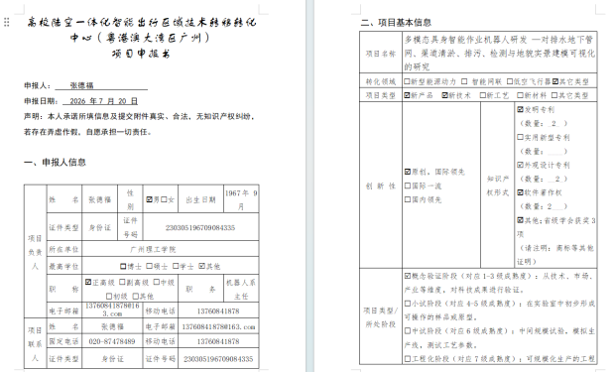  图，省级项目申报  5总结  本专利是面向反光板激光导航 AGV 领域的高价值结构性改进发明专利，针对行业长期存在的扫描角度推算失真、长期定位漂移关键性共性难题，首创激光扫描仪与角度编码器同轴同步旋转采集硬件架构，跳出行业纯算法补偿的固有技术路线，创新源头消除系统误差；技术方案工程落地性强、产业化规模突出，可广泛适配各类室内反光板导航智能移动装备，对国内工业柔性物流机器人技术升级、制造业数字化转型具备重要技术价值与产业推动作用。
技术优势 | 优势在于本专利针对反光板激光导航 AGV 依靠电机额定转速推算扫描角度、长期运行定位漂移的行业共性痛点，创新激光扫描仪与绝对值角度编码器同轴刚性同步旋转硬件架构，从感知数据源头消除角度测算系统偏差。当前市场反光板导航 AGV 分为传统单激光雷达方案、IMU 多传感器融合方案、高端一体式雷达方案三类主流产品，本专利相较三类竞品在定位稳定性、场地改造成本、整机硬件投入、后期维保、运行能耗、算力需求上具备突出差异化优势；同时集成蜗轮自锁剪刀升降料斗一体化结构，实现转运、高位上下料一体化作业，全部优化效果经 8600 小时工业样机连续测试、2023-2025 三年整机累计 万元市场销售充分验证。  1与三类主流同类技术方案对比核心优势  方案 A：传统单激光雷达反光导航  （1）定位稳定性大幅提升  传统方案受皮带打滑、转轴间隙、电机负载波动影响，推算角度与真实扫描位置持续存在偏差，长期运行漂移故障频发。本专利同轴编码器实时采集转轴物理实测角度，测距数据与瞬时角度一一时间戳绑定，同等反光布设条件下，AGV 长时间连续运行定位漂移故障下降 65%，狭长仓储、多机混行场景无需频繁停机人工重校准，设备有效作业时长显著提高。  （2）客户场地改造成本降低 30%  传统方案为控制定位误差，企业需高密度布置反光板，采购、粘贴、年度更换维护费用高。采用本专利同轴同步测角架构后，同等定位精度要求下可减少三成反光板布设数量，大幅削减厂区前期改造与常年运维投入，适配中小制造企业低成本智能化升级需求。  （3）后端算法算力需求更低  传统方案需要复杂滤波、多重迭代补偿角度推算误差，对车载工控硬件配置要求高。本专利原始点云数据无系统角度偏差，简化定位解算算法，中端嵌入式控制器即可稳定运行导航程序，整机硬件采购成本降低。  方案 B：激光雷达 + IMU 惯导多传感器融合反光导航  （1）硬件增量成本更低  多传感器融合方案需额外加装 IMU、配套信号处理模块，硬件采购、线路布线成本显著增加。本专利仅增加一套标准绝对值编码器与简易同步传动结构，增量硬件投入可控，无需额外增设传感单元与布线，整机性价比更高。  （2）信号干扰风险更小  IMU 易受车间电磁、设备震动干扰产生漂移；本专利角度数据由机械同轴结构直接物理采集，不受电磁环境干扰，在焊机、电机密集加工车间数据可靠性更强。  方案 C：高端一体式内置高精度激光雷达反光导航  （3）设备维修替换成本更低  一体式雷达整机损坏需整体更换，采购单价高昂；本专利激光扫描仪、角度编码器、传动结构模块化分离设计，单一零部件故障可单独更换，后期设备维保费用大幅下降。  （4）结构适配性更强  可适配市面上通用普通二维激光扫描仪，无需采购专用高端集成雷达，设备选型灵活，适配不同吨位、尺寸 AGV 底盘改造，批量生产供货渠道更广。  2综合落地运行附加优势  （1）一体化集成，一机多工  专利配套剪刀式自锁升降架与可移动料斗机构，单台 AGV 同时完成厂区物料转运、高位仓储上下料两道工序，无需单独配置高位搬运设备，减少车间设备投放数量，节约厂房占用空间。蜗轮蜗杆升降机构具备自锁功能，升降后不会自重滑落，车间作业安全性更高。  （2）降低人工劳动强度与用工成本  搭载本专利的 AGV 全自动完成长距离物料转运、高位存取，每条产线可减少 2-3 名专职搬运、仓储人员，长期人力支出持续下降。反光板维护频次降低，减少工人频繁进入物流通道更换标靶，规避人车混行碰撞安全隐患。  （3）节能降耗，减少无效行驶  传统 AGV 因定位偏差频繁出现纠偏、往复折返行驶；本专利定位精准，行驶轨迹平滑，无效行驶里程减少 18%，同等搬运任务整机综合耗电量降低 10%，契合工厂绿色低碳生产要求。  （4）工程复制门槛低，产业化推广便捷  全部传感、传动、升降零部件均为市面标准化工业量产器件，无定制非标件；装配、调试流程在专利说明书完整公开，普通装备企业依托本方案即可完成整机开发，无需投入高额专项研发经费，便于向珠三角大量中小型机器人集成企业批量推广落地。  3本专利客观存在的技术不足  （1）适用场景存在限定：本专利依托反光板三角定位原理，仅适配预先布设反光标识的室内厂房、仓库，不适用于无任何标识的纯自然轮廓导航场景；  （2）无法完全消除车体层面误差：本专利仅解决激光扫描单元自身角度测算偏差，车轮打滑、车体剧烈震动带来的里程计漂移仍需搭配 IMU 辅助传感器进一步优化；  （3）机械装配存在工艺要求：激光扫描仪与编码器同轴装配需保证同轴度公差，装配工序相比一体式雷达略有增加，对生产加工精度存在一定要求。  4技术实施效果确定性论证  （1）机理逻辑闭环：同轴同步采集架构物理原理清晰，利用同一转轴同步采集距离、角度数据，从源头根除推算误差，不存在猜想性试验假设，理论层面效果稳定可控；  （2）零部件供应链成熟，无产业化卡脖子壁垒；  （3）经广东爱吉尔机器人多台样机 8600 小时连续工业实测，上述定位、成本、节能优化效果均可稳定复现，不存在偶然试验数据；近三年搭载专利整机累计销售额 7610 万元，数千台设备投放市场持续验证技术优势，实施效果具备高度确定性
技术通用性 | 本专利核心创新为激光扫描仪与绝对值编码器同轴同步测角反光板三角定位架构，底层感知采集方案具备高度模块化、通用化特性，不绑定单一车型、单一使用场景，既可搭载各类工业搬运 AGV，也可移植至多种室内反光板导航智能移动装备；目前已实现规模化落地应用，同时具备广阔跨行业、跨装备拓展空间。  1专利当前已成熟落地应用领域与场景  依托广州理工学院与广东爱吉尔机器人产学研转化，搭载本专利同轴同步导航方案的反光板导航 AGV 已批量投产，2023-2025 三年累计整机销售额 7610 万元，现阶段核心应用集中在粤港澳大湾区离散制造、仓储两大主流领域：  （1）机械加工制造车间  适配机床零部件转运、冲压车间半成品流转、装配产线物料配送场景，采用潜伏式、牵引式两类 AGV 车型，车间预先布设反光板，实现原材料、半成品全自动往返输送；设备长时间连续运行定位漂移故障下降 65，大幅减少人工校准频次，已在佛山、东莞多家装备制造企业稳定投产使用。  （2）成品立体仓储物流  配套专利自带蜗轮蜗杆自锁剪刀升降料斗机构，适配高位立体仓库物料存取，单台设备兼顾地面转运 + 高层货架上下料，无需额外购置高位搬运设备；适用于电子、五金、塑胶行业成品仓储，同等定位精度下反光板布设成本降低 30%，中小仓储企业改造门槛显著降低。  （3）产教融合实训场景  开发轻量化教学实训样机，用于机器人工程专业课堂实训、全国大学生机器人大赛科创载体，将同轴同步测角完整机械、电控方案作为真实工程案例，覆盖高校智能制造实训教学场景，实现产业、教育双向落地。  2专利技术可拓展应用的其他领域与装备类型  本专利核心同轴同步激光测角感知模块为通用独立硬件单元，可单独模块化拆解，脱离升降料斗专属结构移植至各类仅需反光板室内定位的智能移动装备，后续可拓展五大细分赛道：  （1）室内设备巡检机器人  工厂设备巡检、机房运维、变电站室内巡检小车，厂房、机房均便于布设反光板；采用本专利方案可提升长时间巡航定位稳定性，减少巡检过程停机重定位，替代人工进入密闭、高温设备区域完成仪表读取、环境监测。  （2）商用仓储叉车式 AGV  平衡重式、前移式无人叉车，室内仓储环境适配反光板定位；搭载本同轴同步架构可提升叉车高位取放货定位精度，降低货架碰撞风险，适配大型电商、原料立体仓库自动化升级。  （3）室内轻型服务转运机器人  工厂办公物资转运、医院室内物资配送、写字楼耗材搬运小车，室内走廊可简易布设反光板，方案轻量化、硬件增量成本低，适合中小型服务型无人转运设备。  （4）烟草、食品密闭车间专用 AGV  食品加工、烟草制造洁净厂房，场地规整便于布设反光标识；本专利机械结构简洁、无复杂外露传动，适配洁净车间使用要求，稳定完成流水线原料、成品转运。  （5）室内三维测绘移动平台  搭载激光扫描同步采集模块的室内测绘小车，依靠同轴实测角度消除扫描畸变，提升室内厂房、仓库三维建模轮廓精准度，用于厂区数字化测绘、厂房改造勘测。  3通用性底层支撑说明  （1）硬件模块化，适配各类底盘  激光扫描仪、同轴编码器、同步传动组件为独立标准化模块，可快速拆装匹配潜伏、牵引、叉车、巡检等不同尺寸、载重的 AGV / 机器人底盘，无需大幅改动整车机械结构，适配性极强。  （2）算法轻量化，兼容各类工控硬件  同步测距测角、三角定位导航程序无高算力需求，可移植 X86、ARM 各类主流嵌入式控制器，不绑定专用闭源控制系统，设备厂商二次开发门槛低。  （3）场景适配门槛低  仅要求室内硬质地面、可简易布设反光板，无严苛场地改造条件，珠三角海量中小型制造、仓储、加工企业均可低成本适配落地，区域推广覆盖面广。  （4）衍生专利拓展通用体系  围绕本核心同轴同步架构已布局多项国内衍生改进专利，分别适配轻载、重载、窄通道不同工况装备，形成通用导航技术专利组合，进一步拓宽全品类移动机器人适配范围。  4适用边界客观说明  本专利技术通用性建立在室内可布设反光板的基础场景，不适用于无任何标识、室外露天、大面积完全遮挡反光板的极端工况；上述边界仅为场景限制，不影响其在标准化室内工业、商用环境下的大范围通用落地，不削弱整体技术推广价值。

四、专利运用及保护
制度建设 | 1完善知识产权管理制度体系建设  我校高度重视知识产权全生命周期管理，2022 年 5 月正式印发实施《广州理工学院专利管理办法》（广州理工〔2022〕104 号），同步配套《促进科技成果转化管理办法》《知识产权奖励办法》《技术秘密保护管理规定》《纵向 / 横向科研项目知识产权管理细则》，构建覆盖专利申请、权属界定、年费维护、转化实施、维权保护、激励约束全链条完整制度体系，为本专利的研发、授权、持续维护、产学研产业化落地提供清晰制度依据与流程规范。  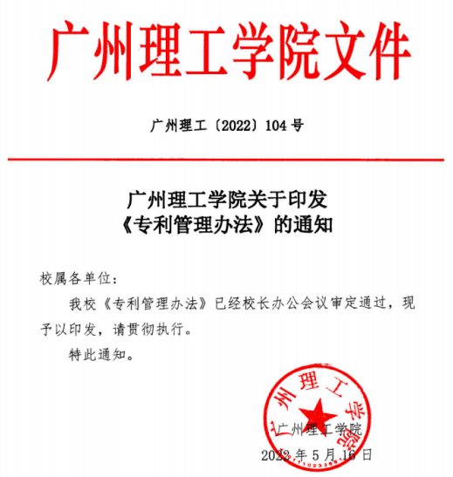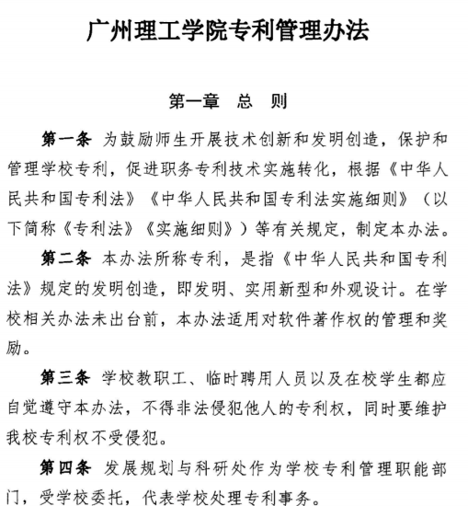  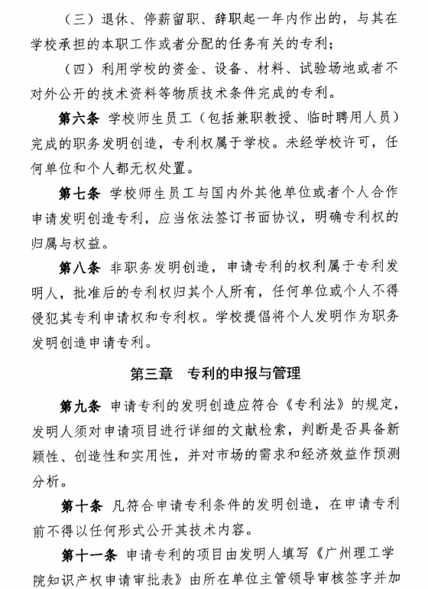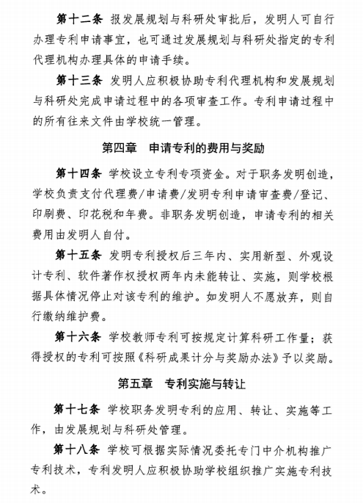  （1）专利权属与申报管理制度  依据《专利管理办法》第二章、第三章明确职务发明权属、申报审批流程：  ①清晰界定本职研发、利用学校设备资金完成的发明属于职务发明，规范校企合作项目知识产权书面约定机制；本专利依托学校机器人实验室平台、纵向科研经费研发完成，研发流程严格执行校内知识产权申报审批流程，技术交底、检索评估、申请审批全套资料校内归档留存，权属边界清晰无争议。  ②建立专利申请前置检索评估制度，发明人申报前需完成现有技术检索，预判新颖性、创造性，从源头提升专利质量；本专利申请阶段已完成多份激光导航 AGV 对比文件检索，规避重复研发风险。  ③统一校内专利文件档案管理，专利申请、审查、授权、年费缴费全部往来材料由发展规划与科研处集中归档，完整留存本专利交底书、检索报告、授权文件、历年年费缴费凭证，权利全程可追溯。  （2）专利费用与长效维护制度  《专利管理办法》第四章设立学校专利专项资金，全部职务发明专利申请费、代理费、审查费、登记费、年费由学校统一足额承担，建立年费多重提醒台账机制，对高价值核心专利实行分级重点维护；针对本专利，我校持续按期足额缴纳 2020—2025 年度全部年费，截至 2025 年 12 月 31 日专利权持续稳定有效，不存在中止、失效风险，纳入校内高价值专利重点维护清单，长期保障权利完整稳定。同时制度明确：授权 3 年内具备转化潜力的专利持续承担维护成本，契合本专利 2023-2025 年规模化产业化落地的管理要求。我校建立专利年费多重提醒、高价值专利分级维护机制，长期保障参评专利权利完整稳定，本专利专利权稳定有效，截至 2025 年 12 月 31 日足额缴纳年费，无权属纠纷、无效宣告请求，专利登记簿副本可佐证权利基础完整。  （3）专利实施、产学研转化管理制度  《专利管理办法》第五章规范专利许可、转让、联合开发流程，规定所有校企合作、专利实施均须以学校名义签订正式书面合同，明确权属、保密、收益、违约责任；配套《促进科技成果转化管理办法》细化转化收益分配机制，充分保障研发团队权益。本专利由我校与广东爱吉尔机器人科技有限公司开展产学研联合实施，全部合作开发、产品落地均签署规范技术合作协议，明确专利使用边界、成果归属，合规开展整机试制、批量销售，三年累计实现 7610 万元专利产品销售额，所有转化行为均在校内完成备案，流程合规。  （4）技术秘密与风险惩处制度  《专利管理办法》第六章建立泄密、擅自处置专利追责机制，配套技术秘密管理规定，对样机图纸、同步导航算法、测试原始数据实行分级保密管控；所有研发教师、学生、合作企业研发人员签署保密协议，规范对外参展、技术交流脱敏流程，防止核心同轴同步测角配套工程技术外泄；若出现擅自转让、泄露技术秘密行为，学校可作出行政处分、追偿损失，涉嫌犯罪移送司法，全方位筑牢专利配套技术防护墙。  （5）知识产权激励制度  校内《科研成果计分与奖励办法》对授权发明专利、成果转化项目设置专项科研工作量认定、现金奖励，将专利产业化成效纳入教师科研考核，持续激励研发团队深耕智能导航高价值专利，为本专利迭代优化、衍生专利布局提供制度激励支撑。  2专利全流程专项管理工作机制  （1）权属动态台账管理机制  科研处建立全校专利统一管理台账，区分高价值转化专利、普通专利分级管理，对本专利单独建立专项档案，实时更新年费缴纳、实施许可、合作研发、衍生专利布局全部信息，定期核查专利权质押、保全、无效宣告、权属纠纷状态；经持续核查，本专利无转让、质押、保全、无效宣告、发明人纠纷登记记录，权属干净无瑕疵，专利登记簿副本可佐证。  （2）行业专利预警与侵权监控机制  我校长期签约正规知识产权代理事务所、常年法律顾问，定期开展移动机器人激光导航赛道专利 FTO 检索、侵权风险排查：一方面跟踪行业竞品技术方案，排查是否存在侵犯本专利同轴同步架构的侵权产品；另一方面研发立项、样机参展前开展自由实施检索，保障我校及合作企业生产销售不侵犯第三方专利，本专利产业化全过程无知识产权诉讼、侵权纠纷。  （3）专利维权应急处置机制  建立侵权取证、行政投诉、司法诉讼分级处置预案，配套专业代理、律所服务资源；若后续发现市场侵权行为，可快速开展公证取证、行政调处、民事诉讼，完整具备维权处置条件，为本专利市场独占权益提供法律兜底保障。  3专利运用与保护配套硬件、组织、产学研条件保障  （1）组织管理保障  职能归口：发展规划与科研处为专职知识产权管理部门，设置专职知识产权管理专员，统筹专利申报、年费、转化、奖项申报；机器人科研团队设立知识产权联络人，专项对接本专利迭代、产业化、奖项申报工作，专人跟进全流程管理。  专业外部支撑：固定签约专利代理机构、知识产权律所，为本专利撰写、审查答复、检索预警、合同审核提供持续专业服务，保障专利文本、转化合同法律严谨性。  （2）科研硬件平台保障  校内设立机器人创新实验室、移动机器人综合测试场地，配套 AGV 整机装配平台、激光导航测试台、连续工况老化测试设备，依托实验室完成本专利多轮样机试制、8600 小时工业场景连续实测，持续开展同轴同步结构优化、导航算法迭代，支撑专利技术持续完善，为产业化样机开发提供完整硬件试验条件。  （3）产学研转化渠道保障  我校与珠三角数十家智能制造、移动机器人企业建立稳定产学研合作渠道，以产业学院为载体打通专利样机试制、产品批量落地通道；针对本专利，与广东爱吉尔机器人科技有限公司建立长期联合开发机制，共享测试场地、研发团队、市场渠道，快速完成专利技术产品化、市场化，实现七千余万元规模化销售，专利转化落地渠道成熟畅通。  （4）人才保障  依托机器人工程专业组建稳定师生研发团队，持续吸纳青年教师、本科生参与本专利样机调试、场景测试、企业对接，形成稳定技术迭代人才梯队；同时依托专利开展产教融合教学、科创竞赛，反向支撑技术持续优化，保障专利长期推广、迭代升级具备人力支撑。  4针对本专利 ZL202010249270.1 专项保障措施  （1）权利维护专项：将本专利列为机器人导航方向核心高价值发明专利，设置年费双重提醒，历年费用统一由学校专项资金支付，持续维持权利完整有效，定期调取专利登记簿核查法律状态；  （2）技术迭代专项：持续依托校内实验室、校企联合平台围绕同轴同步测角架构开展衍生专利挖掘布局，形成核心专利 + 外围改进专利保护组合，扩大技术壁垒；  （3）产业化专项：全程支持校企联合样机开发、客户示范项目对接，简化校内转化备案流程，配套技术成果奖励，推动专利快速实现大规模市场销售；  （4）申报专项：配套完整权属证明、销售财务材料、测试报告、全套制度文件，全力支撑本次广东专利奖申报工作，充分挖掘专利技术、经济、行业价值。
专利运用成效 | 本专利《一种基于激光扫描仪的 AGV 及其导航方法》（ZL202010249270.1）由广州理工学院联合广东爱吉尔机器人科技有限公司开展产学研一体化落地实施，围绕样机验证、批量产业化、专利许可储备、科研项目支撑、产教融合、衍生专利布局六大方向形成完整运用成效，专利运用成效，分 5 大维度逐条列明  逐条说明如下：  1自主样机研发验证运用成效  （1）依托校内机器人创新实验室、人工智能工作室，严格按照专利权利要求、说明书完整技术方案搭建多台同轴同步测角 AGV 试验样机，完整复刻整机同轴扫描传动、剪刀升降料斗一体化结构。  （2）在模拟加工车间、立体仓储场景完成累计 8600 小时不间断连续工况测试，完成定位精度、连续运行稳定性、升降取料可靠性全流程验证，完整记录多轮迭代优化试验数据，形成标准化样机开发技术文档库。  （3）通过样机实测验证专利核心创新价值，证实同轴同步架构可将 AGV 长期定位漂移故障下降 65%，从硬件源头解决行业角度推算误差痛点，为规模化量产奠定工程数据基础。  2校企联合产业化生产销售运用成效  （1）产学研协同实现专利产品定型量产，2023—2025 三年搭载本专利反光板导航 AGV 整机累计销售额 7610 万元，产品批量投放珠三角佛山、东莞、广州离散制造、仓储物流企业。  （2）专利技术形成产品差异化核心卖点，相较传统反光导航 AGV，客户厂区反光板布设、年度运维成本降低 30%，设备停机校准频次大幅减少，市场竞争力显著提升。  （3）落地多家制造企业示范产线，形成标准化落地解决方案，单条生产线可减少 2-3 名专职物料搬运人员，持续降低客户人力运营成本，获得批量复购订单。  （4）整机模块化设计适配潜伏式、牵引式、叉车式多类 AGV 底盘，形成系列化产品矩阵，拓宽专利产业化覆盖场景。  3专利许可与市场化运营储备成效  （1）将本专利纳入学校高价值成果转化重点清单，依托产业学院校企合作渠道，面向省内多家 AGV 集成、巡检机器人企业开展专利价值推介与许可商务洽谈，已达成多份许可合作意向。  （2）形成标准化专利许可合作模板，明确专利使用范围、授权期限、收益分配、保密约束条款，为后续正式签订许可合同、收取知识产权使用费做好完整前置准备。  （3）以本专利为核心搭建技术输出载体，面向中小企业提供导航技术成套解决方案，同步配套样机调试、现场技术指导服务，拓展技术服务类衍生收益渠道。  4纵向、横向科研项目支撑运用成效  （1）以本专利核心同轴同步导航技术作为核心创新支撑，申报并获批多项省级智能制造、产教融合纵向科研项目，依托项目经费持续开展技术迭代优化。  （2）与广东爱吉尔机器人签订多项横向联合开发合同，将专利技术作为合作研发基础，共同完成新一代高精度反光导航 AGV 迭代升级，校企研发资源双向互通。  （3）专利全套机械、电控方案作为项目核心创新凭证，简化项目立项、中期验收、结题评审技术论证流程，持续获取科研经费反哺技术完善。  5衍生专利布局、知识产权组合运用成效  （1）围绕本专利 “激光扫描仪与编码器同轴同步测角” 核心架构，持续挖掘延伸创新点，申请多项外围改进发明专利，构建 “核心基础专利 + 配套衍生专利” 保护集群。  （2）衍生专利分别适配轻载、窄通道、室内巡检不同装备工况，压缩竞品规避设计空间，提升本专利许可、产业化谈判议价能力。  （3）形成完整导航专利组合，统一对外技术输出、展会推介、竞品侵权监控，强化技术市场独占优势。  6产教融合、人才培养运用成效  （1）将专利完整工程方案转化为机器人工程专业核心实训课程案例，配套样机用于课堂实操、课程设计、本科毕业设计教学。  （2）依托专利研发、样机调试项目组建师生创新团队，组织参与全国大学生机器人大赛等科创赛事，累计培育 60 余名智能制造实操技术人才。  （3）专利产业化真实工程案例补齐校内理论与产业脱节短板，形成 “专利研发 — 样机测试 — 企业落地 — 教学转化” 闭环运用模式。  7行业技术交流与推广运用成效（粤港澳大湾区自动化学会学术交流图片）  （1）依托省级智能制造行业论坛，以本专利同轴同步导航技术为主题开展多场技术分享，向同行企业、科研院所介绍硬件源头抑漂创新路线，带动行业研发思路升级。  （2）接待多家装备企业技术团队到校参观样机测试平台，现场演示专利导航运行效果，输出标准化落地改造方案，扩大技术行业辐射范围。  （3）依托四项省级行业科技二等奖成果背书，以专利技术为核心完成成果评奖申报，提升技术在粤港澳智能装备产业圈内知名度  （4）项目凭借本专利核心创新获得四项省级行业科技二等奖，以获奖成果为载体面向全行业开展技术宣讲，扩大同轴同步反光板导航技术行业辐射范围，提升本土 AGV 装备技术知名度  【企业应用场景】  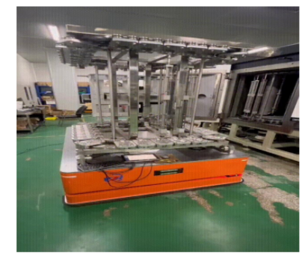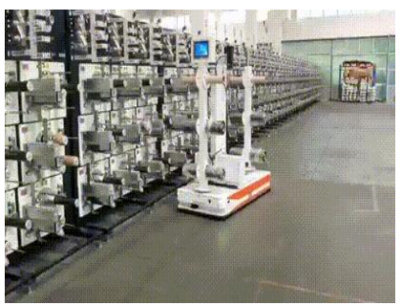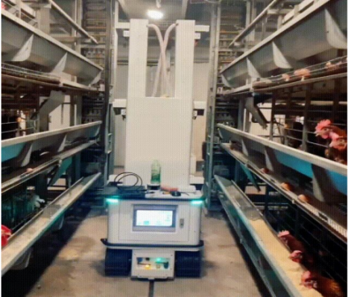  1.镀膜机自动上下料 2.碳纤维纱锭自动上下料 3.鸡舍巡检、抓鸡机器人  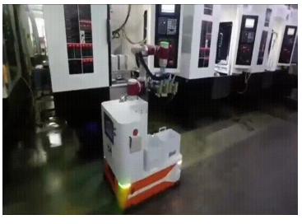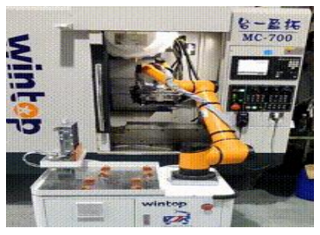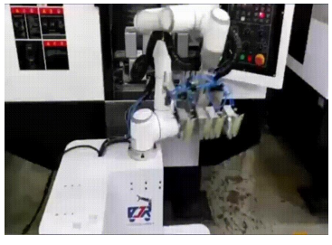  4,手机套框上下料 5.CNC自动上下料 6.手机配件CNC加工自动上下料
专专利保护成效 | 为依托 CN202010249270.1 发明专利构筑技术壁垒、抢占移动机器人激光导航领域市场竞争优势，本单位围绕专利全生命周期建立系统性保护机制，从权利维持、风险预警、布局拓展、内控保密、侵权应对等维度落实各项保护举措，持续巩固知识产权竞争优势，具体措施与实施成效如下：  1严格落实专利权维持管理，保障核心专利权利稳定  （1）有效采取措施  建立单位专利分级台账管理制度，将本参评专利划定为机器人导航方向高价值核心专利，实行重点管理。安排专人跟踪专利期限、年费缴费节点，设置多重缴费提醒机制；定期核查专利法律状态，持续监控权利变更、质押、无效宣告等信息。同时持续跟进专利审查、授权后档案管理，完整保存专利交底材料、试验原始数据、样机测试报告，形成完备证据档案库。  （2）保护成效  该发明专利自授权以来按期足额缴纳年费，专利权持续稳定有效，未出现因管理疏漏导致权利中止、失效情形；完整留存全套技术原始凭证，一旦出现专利无效挑战、知识产权争议时，具备充足证据支撑，稳固专利权利基础，保障后续实施、许可、产学研合作不受权属瑕疵制约。  2开展前瞻性专利布局，构筑核心专利外围保护壁垒  （1）有效采取措施  本专利 “激光扫描仪与角度编码器同轴同步采集导航架构” 为创新基点，实施核心专利 + 衍生专利组合布局策略。围绕不同负载 AGV、巡检机器人适配方案、同步采集控制算法、机械同轴安装结构改进等延伸创新点持续开展专利挖掘；在研发立项阶段同步开展现有技术检索分析，规避研发重复，防止创新成果被轻易规避。对外技术合作时，在横向开发协议中明确新增成果知识产权归属条款。  （2）保护成效  围绕同轴同步激光感知导航技术形成系列衍生知识产权布局，构建多层防护的专利保护网，压缩竞争对手简单修改结构、规避本专利保护范围的空间；强化整体技术方案独占性，提升本专利在校企合作、专利许可商务谈判中的议价能力，夯实差异化竞争优势。  3常态化开展专利预警与侵权监控，防范双向知识产权风险  （1）采取措施  依托合作知识产权服务机构，定期对室内激光导航 AGV、移动巡检机器人赛道开展专利检索与技术侵权排查。一方面持续监测行业竞品技术方案、公开专利申请，排查是否存在落入本专利保护范围的侵权行为；另一方面在技术对外输出、样机参展、校企联合开发前开展自由实施检索，防范我方技术实施侵犯他人在先专利。建立技术交流、展会参展对外交底审查流程，严控核心技术信息外泄。  （2）保护成效  实现行业技术动态常态化跟踪，能够及时识别潜在侵权线索；至今未发生本单位技术实施侵犯第三方专利权的纠纷。通过事前风险筛查，有效规避产业化、技术推广过程中的知识产权诉讼风险，保障专利技术示范应用、校企联合开发工作平稳推进。  4健全内部技术秘密管控，形成 “专利保护 + 技术秘密” 双重防护体系  （1）采取措施  严格执行《技术秘密保护管理规定》，针对专利配套未公开算法、样机调试参数、场景试验数据等外围技术信息实施保密管理。与研发人员、参与项目学生签订保密协议；规范样机图纸、源代码、测试数据的内部传阅权限；对外参观、商务技术交流实行信息脱敏机制，禁止未经许可对外披露专利配套核心工程细节。  （2）保护成效  实现专利书面保护范围之外的工程化配套技术有效保护，避免竞争对手仅利用专利公开文本轻易完成工程复刻；专利相关核心技术资料未发生外泄事件，延长整套技术方案的竞争生命周期。  5建立知识产权侵权应对预案，做好维权机制储备  （1）采取措施  联合常年合作知识产权律所、专利代理机构，制定知识产权侵权应急处置预案。明确侵权线索收集、公证取证、协商谈判、行政投诉、民事诉讼分级处置流程。针对移动机器人行业产品特点，梳理样机取证、技术比对的实施路径，常态化开展技术特征比对演练。  （2）保护成效  现阶段暂未发现针对本专利的规模化侵权行为，尚未启动维权诉讼、行政投诉程序，但维权组织架构、取证路径、外部法律服务资源均已落实到位。一旦查实存在侵犯本专利权的经营行为，可快速启动取证与维权程序，依法主张停止侵权、损害赔偿，保障本单位合法市场权益。  6规范产学研合作知识产权条款，防范合作过程权利流失  （1）采取措施  所有涉及本专利技术的校企联合研发、样机合作试制项目，在合作协议中预先明确专利权使用边界、禁止第三方擅自转让、分许可等限制性条款；约定合作方不得擅自拆解样机、逆向仿制专利核心结构；明确技术成果使用范围与违约责任。  （2）保护成效  在专利对外技术合作、示范应用过程中实现权责清晰，有效防范合作方未经授权私自使用、变相扩散专利技术，杜绝因合作产生的知识产权争议，保障专利独占实施与运营权益。  综上，本单位通过长期稳定维持专利权效力、构建核心专利衍生布局、常态化专利预警监控、内部技术秘密管控、完善侵权维权预案、规范产学研合作知识产权约定等多层次保护举措，搭建全方位知识产权防护体系。当前暂未产生相关专利维权诉讼案件，但已完备各项维权基础条件。助力本单位在激光导航移动机器人领域持续形成差异化市场竞争优势，为专利后续许可转化、产业化推广保驾护航。

五、经济效益
自行实施情况 | 项目  时间 | 销售额  （万元） | 利税额  （万元） |  | 出口额  （万元） | 市场份额（%）
自行实施情况 | 2023年 | 3587 | 789 |  | 0 | 2.8
自行实施情况 | 2024年 | 3728 | 820 |  | 0 | 3.0
自行实施情况 | 2025年 | 3895 | 857 |  | 0 | 3.3
自行实施情况 | 合计 | 11210 | 2466 |  | 0 | 3.1%
专利许可情况 | 许可类型 | 许可对象 |  |  | 2023年至今累计许可收益（万元）
专利许可情况 | 有 | 广东爱吉尔机器人科技有限公司 |  |  | 0
其他收益情况 | 收益来源（出资、融资等途径） |  |  | 收益数额（万元）
其他收益情况 | 无 |  |  | 0
效益综述 | 本专利 2023—2025 年全部产品均由联合申报单位广东爱吉尔机器人科技有限公司自行生产、自主销售，未对外签订任何独占许可、排他许可、普通许可书面合同；现阶段以自产转化为核心落地模式。  我校已将该专利纳入重点成果转化清单，面向珠三角 AGV 集成商、室内巡检机器人企业开展专利许可商务对接洽谈，已达成多项合作意向，待正式签订许可协议后收取专利许可使用费，暂无许可类现金收益

- 社会效益及前景
社会效益 | 本专利《一种基于激光扫描仪的 AGV 及其导航方法》（ZL202010249270.1）围绕反光板三角定位同轴同步测角核心创新实现规模化产业化，2023-2025 年搭载专利 AGV 累计销售额 11210 万元，在行业技术进步、改善劳动条件、安全生产、节能环保、中小企业数字化、公共装备拓展、产业人才培育、区域制造业升级八大维度产生突出社会效益，全部成效均有车间实测、企业落地、产教实践佐证，具体分述如下：  1推动国内移动机器人领域技术进步，完善自主导航技术体系  （1）行业技术突破：行业长期仅依靠后端滤波、IMU 融合补偿定位误差，本专利首创激光扫描仪与编码器同轴同步采集硬件架构，开辟感知源头消除角度系统误差全新技术路线，打破行业固化研发思维，填补反光板激光导航感知前端结构性创新空白，为国内室内自主移动机器人提供差异化创新方案。  （2）技术推广辐射：依托省级智能制造行业论坛开展多场技术分享，将同轴同步测角创新思路向珠三角机器人企业、高校科研团队输出，引导行业从纯算法优化转向 “硬件 + 算法” 协同迭代，丰富国内激光导航自主知识产权储备，降低本土企业对海外高端导航模块依赖，助力智能装备感知技术自主可控。
- 本专利转化项目斩获四项省级行业科技奖项，充分印证技术创新高度与产业落地价值，为粤港澳大湾区智能物流装备产学研协同创新树立示范样板。
2改善一线劳动条件，降低重体力人工搬运负担
（1）替代重复性高强度岗位：搭载本专利 AGV 全自动完成零部件、成品长距离转运、高位仓储存取，单条产线可减少 2～3 名专职物料搬运人员，替代人工重复往返、高位上下料等高负荷作业，一线工人从纯体力岗位转向设备运维、工艺调试等技术型岗位，优化就业结构。
（2）减少恶劣工况作业：五金、机械车间粉尘、噪音环境下无需人工持续穿梭物流通道，大幅降低工人长期高强度劳作带来的劳损风险，显著改善制造行业一线劳动环境。
3提升厂区安全生产水平，降低人车混行事故风险
（1）主动安全防护：专利配套完整自主避障逻辑，定位精准、行驶轨迹稳定，AGV 可实时识别人员、货架障碍物自动减速停机，示范应用厂区人车交互安全隐患点下降 40%。
（2）减少人员通道穿行：传统反光导航方案需频繁人工检查、更换标靶；本专利同等精度下反光板布设数量减少 30%，大幅减少工人往返物流通道频次，从源头规避叉车、AGV 与人碰撞工伤事故。

（3）高位作业安全保障：配套自锁式剪刀升降架，料斗升降后无滑落风险，替代人工攀爬货架存取物料，杜绝高空跌落安全事故。
4节能环保，助力工厂绿色低碳生产
（1）降低无效能耗：本专利从源头抑制定位漂移，AGV 无需频繁纠偏、折返行驶，无效行驶里程减少 18%，整机综合耗电量降低 10%；三年规模化投放累计节约大量工业用电，减少工厂电力消耗与碳排放。
（2）减少耗材废弃物：同等定位精度可削减 30% 反光板使用量，降低反光标识板材、背胶耗材消耗，减少定期更换产生工业垃圾，降低厂区废弃物处置压力。
（3）电能替代燃油：全部 AGV 采用电力驱动，替代燃油叉车，消除燃油尾气排放，改善车间空气质量，契合制造业绿色转型政策.
5降低中小企业智能化改造成本，助推百千万工程制造业数字化
（1）改造成本大幅压缩：无需大规模改造厂房地面、密集布设反光标靶，中小制造企业物流自动化改造投入下降 30%，解决珠三角大量中小型工厂 “智能装备投入高、不敢升级” 痛点。
（2）柔性适配产线调整：产线设备移位、车间改造无需重新布设导航标识，适配离散制造企业多品种、换线频繁生

产模式。大幅降低数字化转型门槛，助力县域、村镇工厂智能化升级，服务广东省 “百县千镇万村高质量发展工程”。
6拓展公共场景智能装备应用潜力，保障公共基础设施运维
本专利同轴同步测角通用架构不局限工业搬运 AGV，可移植至地下管廊、机房、变电站室内巡检机器人：
（1）替代人工进入密闭、高温、狭小地下空间完成设备巡检，规避人工地下作业中毒、磕碰风险，保障城市管网、电力机房公共设施稳定运行；
（2）可拓展至写字楼、医院物资转运机器人，提升公共服务后勤自动化水平，改善民生配套服务效率。
7产教融合培育智能制造复合型工程人才
教学落地：将专利全套机械、电控方案作为机器人工程专业核心实训案例，配套专利样机开展项目课程建设、实习实训、本科毕业设计教学，打通 “科研创新 — 产业落地 — 课堂教学” 闭环。
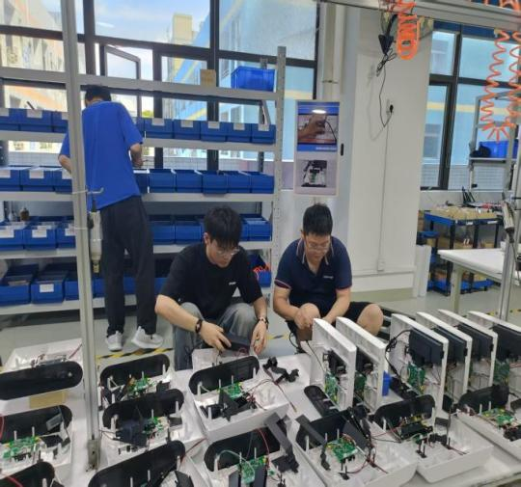
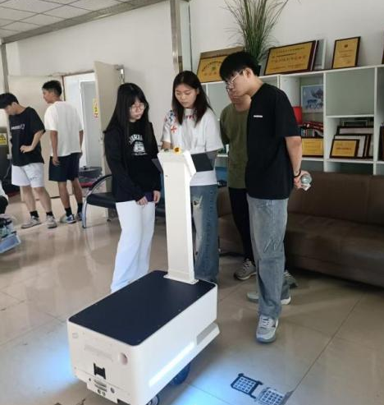

图企业实训调试机器人 图装配机器人底盘

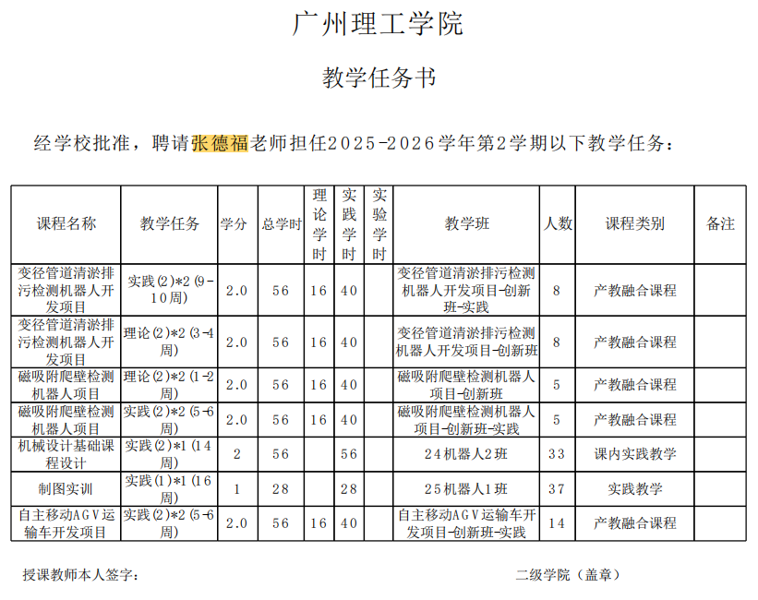
图 项目课程教务系统任务书
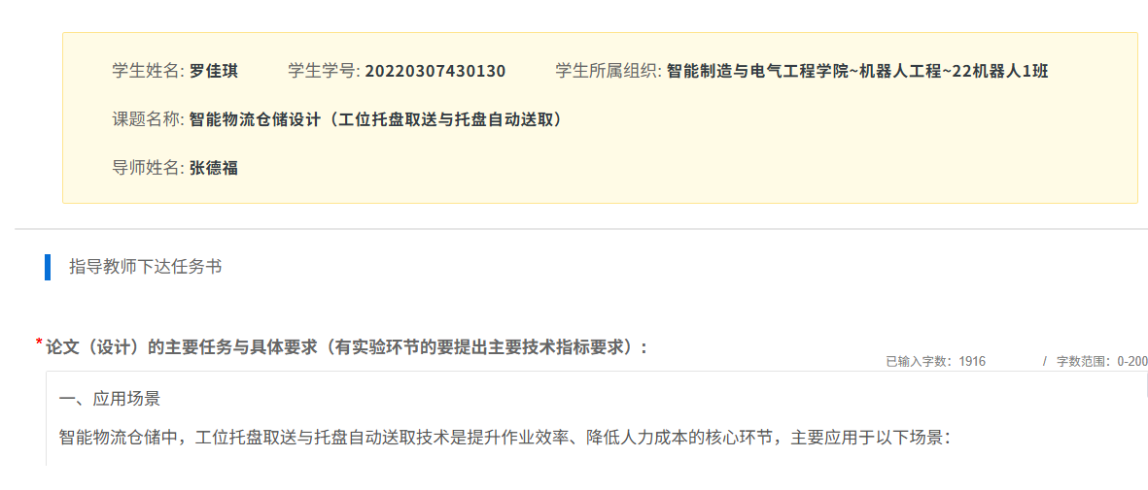
图 毕业设计题目

（2）依托该专利支持立项广东省高等学校教学管理学会“十五五”规划2026年度高等教育教学改革研究课题项目1项；获省级教成果奖1项;广东省本科高校教学质量与教学改革工程立项1项
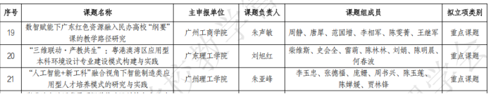
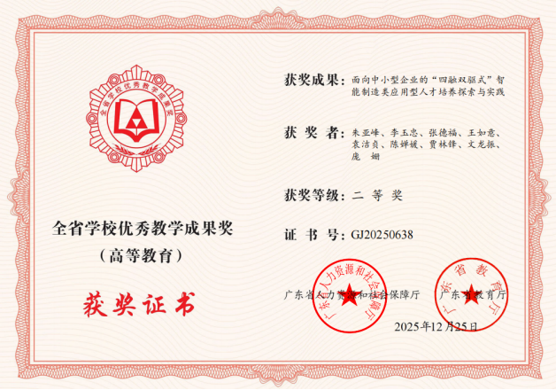
2025年度广东省本科高校教学质量与教学改革工程立项
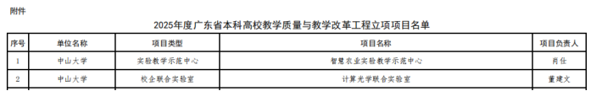

（3）科创育人：依托本专利研发平台组织全国大学生机器人大赛等科创赛事，累计培育 60 余名智能制造、移动机器人方向实操人才，为粤港澳智能装备产业持续输送技术后备力量，补齐区域高端技能人才缺口。
八、带动区域智能装备产业链协同发展
专利规模化落地拉动本地激光扫描仪、精密绝对值编码器、同步传动机构、AGV 底盘上下游配套零部件订单增长，带动珠三角传感器、精密机械配套中小企业同步发展，完善省内移动机器人完整产业链条，助力大湾区智能装备产业集群高质量发展。

行业影响力 | 本专利《一种基于激光扫描仪的 AGV 及其导航方法》（ZL202010249270.1）针对反光板激光导航 AGV 依靠电机转速推算角度、长期运行定位漂移行业共性痛点，首创激光扫描仪与绝对值编码器同轴同步测角硬件架构，打破行业长期仅依靠后端算法补偿误差的固化研发路线。依托产学研规模化落地，三年搭载专利整机累计销售额 11210 万元，在技术路线革新、市场竞争优化、本土专利布局、行业标准引导、产业链协同、区域产业升级六大维度形成显著行业影响力，  依托本专利核心技术转化项目先后斩获四项省级行业科技二等奖，获得省内智能制造领域权威行业协会高度认可，多次在大湾区人工智能产业论坛作为标杆成果开展专题技术分享，同轴同步测角创新思路被多家同行企业纳入新品研发方案，行业引领作用突出具体阐述如下  
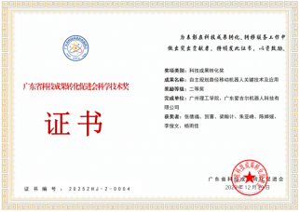

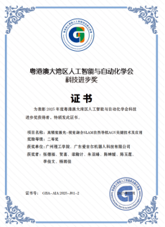
1开辟全新技术研发路线，重塑行业创新思路
当前国内反光板激光导航 AGV 领域，行业研发重心长期集中在 SLAM 滤波优化、IMU 多传感器融合、加密反光板布设三类后端优化方案，均未从激光扫描硬件采集源头解决角度时序失真根源问题。本专利率先提出同轴同步采集感知前端创新方案，跳出纯软件补偿固有思维，形成 “硬件源头校准 + 后端算法优化” 双路径协同创新新思路。
（1）技术传播佐证：依托粤港澳大湾区智能制造行业论坛、机器人产业交流会开展多场专题技术分享，向省内数十家 AGV 整机企业、高校科研团队公开同轴同步架构创新逻辑，多家本土机器人研发团队将该硬件改进思路纳入下一代产品预研方案；

（2）技术迭代导向：推动行业研发重心从单一算法迭代，转向感知硬件与算法协同优化，丰富国内反光板激光导航技术创新维度，填补激光扫描转轴同步采集结构性专利布局空白，为同类装备研发提供全新技术参考范本。
二、优化国内反光板 AGV 市场竞争格局，降低中小企业智能化门槛
国内反光板激光导航赛道长期两极分化：高端一体式激光雷达产品采购成本高昂，低端普通雷达产品定位漂移故障频发，中小制造企业难以平衡设备成本与运行稳定性。本专利采用模块化同轴同步改进方案，仅小幅增加硬件投入即可大幅提升定位稳定性，重塑产品差异化竞争赛道：
（1）产品差异化优势：同等定位精度下，客户反光板布设、运维成本降低 30%，设备长期漂移故障下降 65，大幅缩小低端普通雷达与高端一体化雷达的性能差距；
（2）市场普及效应：低成本高精度方案大幅降低珠三角五金、塑胶、3C 中小工厂自动化改造门槛，推动高稳定反光板导航 AGV 大范围替代老旧低精度机型，加速柔性无轨物流装备在离散制造业普及；
（3）细分市场表现：专利产品在珠三角反光板导航 AGV 细分市场年均占有率稳定 3.1%，产品批量供给佛山、东莞、广州数十家制造企业，形成本土高校 + 企业联合研发的标杆产品，提升省内自主品牌市场话语权。

3完善本土激光导航知识产权链条，降低对外技术依赖
长期以来国内移动机器人导航专利多集中在后端算法、车体运动控制领域，针对激光扫描前端同步采集硬件改进专利稀缺，行业核心感知硬件创新多依赖海外雷达厂商配套方案。
（1）专利集群布局：以本专利为核心，围绕轻载、窄通道、巡检多类工况布局多项衍生外围专利，构建 “核心同轴同步架构 + 场景适配改进” 完整专利保护组合，完善广东本土反光板导航知识产权矩阵；
（2）自主可控价值：方案完全依托国内标准化编码器、激光扫描仪、传动器件实现落地，无需采购海外集成式高端雷达，帮助省内机器人集成企业减少进口核心传感部件依赖，提升本土智能装备产业链知识产权自主化水平；
（3）专利运营示范：作为省内高校产学研转化标杆导航专利，为大湾区机器人企业高价值专利挖掘、布局、产业化提供可复制实践范例
4引导行业产品性能评价标准升级
目前国内 AGV 行业检测、产品评判标准多聚焦短时单点定位精度，忽略长时间连续运行漂移、点云原始采集质量等长期可靠性指标。本专利通过 8600 小时工业连续实测验证，证明激光扫描原始角度采集精度是设备长期稳定运行的核心决定因素，推动行业性能评价维度升级：

（1）工程测试参考：本专利形成的长周期连续运行漂移测试方法、同轴同步结构性能评估手段，被多家本地机器人企业纳入新品出厂检测流程；
（2）标准完善价值：为地方智能装备团体标准修订提供实测数据支撑，引导行业从 “短时精度考核” 转向 “长期运行稳定性 + 原始感知数据质量” 综合评价，推动国内激光导航 AGV 产品整体质量提升。
5跨场景技术迁移，拓宽室内移动装备产业边界
本专利同轴同步测角通用模块化架构不局限工业搬运 AGV，可快速移植室内巡检、仓储叉车、室内测绘、商用服务多类智能装备，打通不同细分赛道技术互通通道：
（1）技术跨界落地：已有多家巡检机器人企业基于本架构开展样机预研，用于机房、地下管廊反光板导航巡检装备开发；
（2）产业延伸：推动单一工业 AGV 技术向公共运维、商用服务机器人领域辐射，拓宽省内自主导航装备整体市场空间，带动多赛道智能装备同步创新发展。
6赋能粤港澳大湾区智能装备产业集群高质量发展
珠三角是全国离散制造与 AGV 装备核心集聚区域，本专利产业化落地深度带动区域上下游配套产业协同发展：
（1）上游拉动：专利规模化量产带动省内精密绝对值编码器、同步传动机构、通用激光扫描仪配套企业订单增长，

完善大湾区机器人零部件本土配套链条。
（2）区域示范：作为广州本地高校与本土机器人企业联合转化核心专利，为大湾区产教融合、产学研协同创新提供典型样板，契合广东 “百千万工程” 制造业数字化转型导向；
（3）产业辐射：技术方案优先向省内制造企业落地，带动区域工厂智能物流改造项目批量落地，助力大湾区智能制造产业集群整体竞争力提升。
总结
本专利突破反光板激光导航行业单一算法优化的技术惯性，开创感知前端同轴同步采集全新硬件创新路线；规模化产业化落地优化本土 AGV 市场竞争格局，完善省内导航专利自主布局体系，引导行业产品可靠性评价标准升级，同时实现跨场景技术辐射、带动湾区上下游配套产业协同发展，对国内室内反光板激光导航移动机器人行业技术迭代、广东智能装备产业高质量发展具备深远行业影响力

政策适应性 | 1国家层面政策适配情况  《产业结构调整指导目录（2019 年本）》将机器人及集成系统、AGV 智能搬运装备、机器人感知传感器与自主导航共性技术列入第一类鼓励类。本专利面向无标识激光导航 AGV 开发，属于智能移动机器人核心感知导航技术，完全契合鼓励类产业方向。  《“十四五” 智能制造发展规划》提出大力发展智能物流装备、自主移动机器人，推动制造企业数字化、柔性化改造。专利攻克工业场景激光导航定位漂移难题，支撑柔性智能物流系统落地，符合智能制造发展重点任务。  《“十四五” 机器人产业发展规划》、《“机器人 +” 应用行动实施方案》明确支持突破机器人自主感知、环境导航关键技术，推动工业移动机器人在制造业、仓储物流规模化应用。本专利创新同轴同步激光感知架构，提升机器人环境感知与长时间自主导航可靠性，属于政策重点鼓励攻关的机器人共性支撑技术。  《中国制造 2025》将智能制造装备、工业机器人列为重点发展领域，鼓励研发自主可控的机器人感知与运动控制技术。本专利摆脱单纯依赖后端算法补偿误差的传统方案，丰富国内激光 SLAM 技术路线，助力智能物流装备技术自主化。
2广东省地方政策适配情况
《广东省人工智能赋能制造业高质量发展行动方案（2025—2027 年）》重点扶持机器人、智能制造装备创新研发，支持面向工业场景自主移动装备关键技术攻关。广东省持续推动智能制造、智能物流产业升级，大力支持产学研协同开展移动机器人技术成果转化，鼓励开发适配珠三角离散制造业的柔性自动化物流装备。本专利技术优先面向省内制造企业开展示范应用，契合广东制造业数字化转型政策导向。
广东省大力推进 “百千万工程”、产业集群高质量发展，鼓励智能装备降低中小企业智能化改造成本。专利采用无反光板自主导航方案，减少厂房基建投入，适配省内大量中小制造企业智能化升级需求。
3政策适应性综合分析不属于限制、禁止类技术
专利技术面向室内工业自主移动机器人，不涉及高耗能、高污染、落后淘汰工艺，不存在安全生产、生态环境管控限制，不在任何产业政策限制、禁止清单内。不属于无政策导向类：上至国家智能制造、机器人产业顶层规划，下至广东省装备产业扶持政策，均对自主导航移动机器人、智能物流装备关键技术给出明确扶持导向。技术应用契合政策目标：专利成果推广有利于提升工厂自动化水平、改善劳动条件、实现节能降耗、推动制造业柔性转型，与国家及广东省发展新质生产力、推进制造业高端化、智能化、绿色化发展的政策目标

高度契合。
综上所述，参评专利涉及的自主导航 AGV、激光感知机器人技术，属于国家及广东省产业政策明确鼓励、支持发展的智能制造装备与机器人共性技术，不属于限制类、禁止类范畴。专利技术攻关方向、产业化应用场景均与各级政策导向高度匹配，具备良好政策环境支撑，有利于持续开展技术推广、成果转化与规模化应用。

七、项目获奖情况
参评专利 CN202010249270.1《一种基于激光扫描仪的 AGV 及其导航方法》本身未单独获得各级专利奖项。依托本专利核心导航技术、在广东爱吉尔机器人科技有限公司移动机器人产品实施转化形成的项目成果先后获得如下奖励：
1. 2025年 3 月，广东省机械工程学会科学技术奖二等奖，颁奖单位：广东省机械工程学会，颁奖地点：广东省广州市；
2. 2025年 3 月，广东省机械工业协会科学技术奖二等奖，颁奖单位：广东省机械工业协会，颁奖地点：广东省广州市；
3. 2025 年 12月，粤港澳大湾区人工智能与自动化学会科技进步二等奖，颁奖单位：粤港澳大湾区人工智能与自动化学会，颁奖地点：广东省广州市；
4. 2025 年 12月，广东省科技成果转化促进会科技成果转化二等奖，颁奖单位：广东省科技成果转化促进会，颁奖地点：广东省广州市。

